ZK-804系列通过式金属安检门

全球首创：
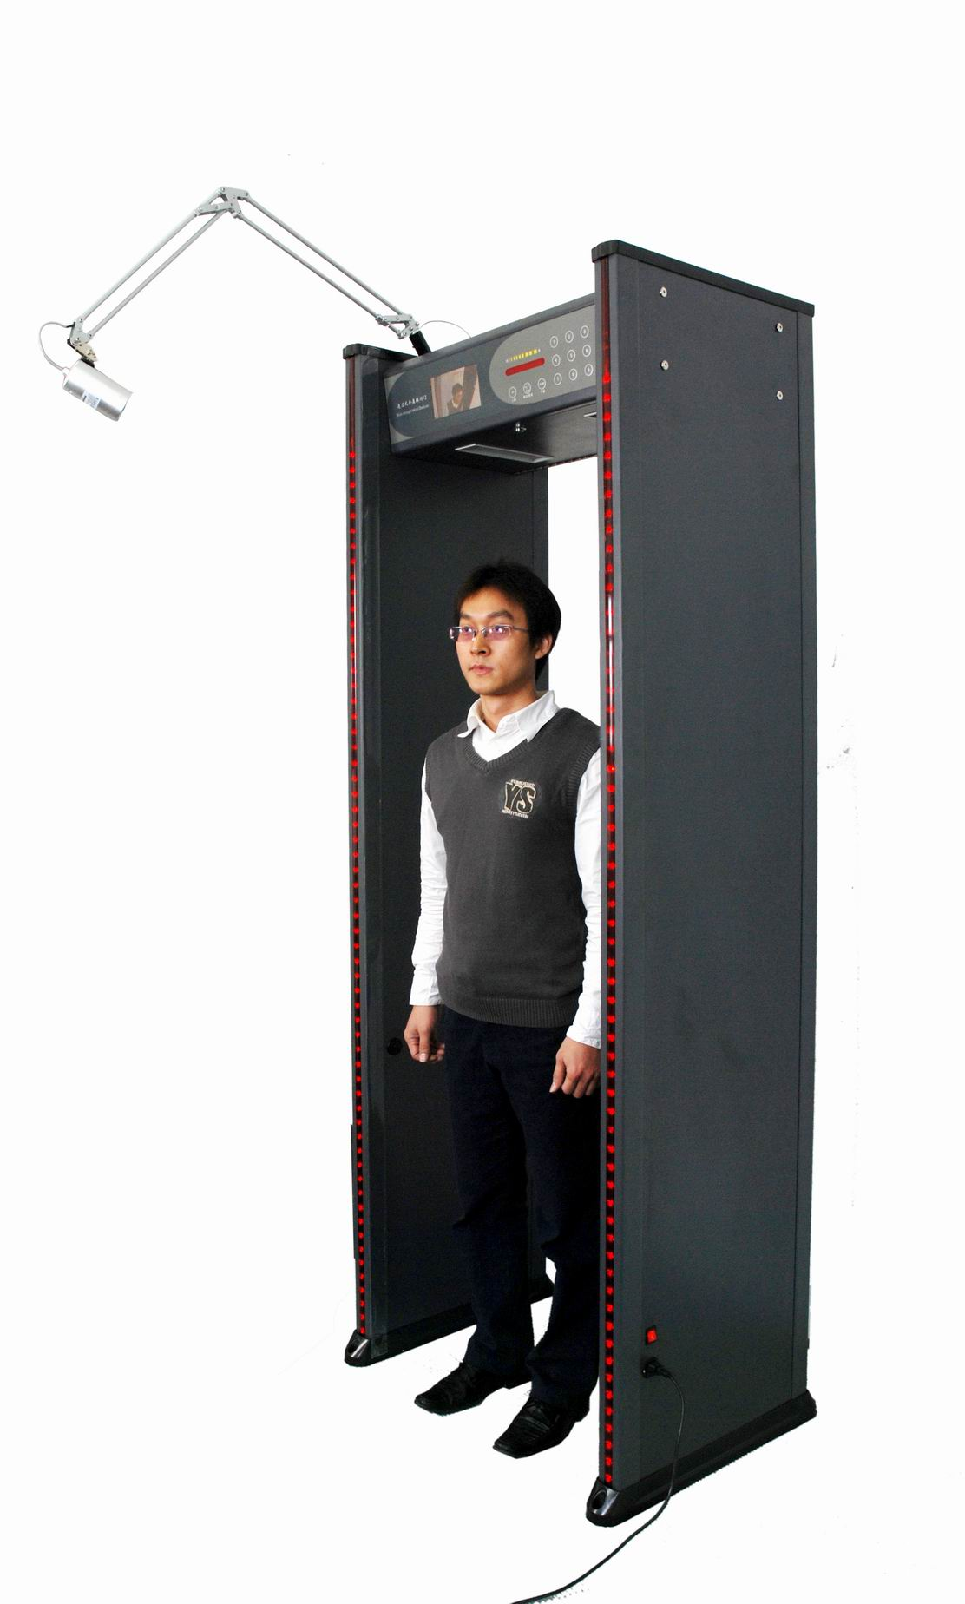
- 拍照功能：报警式抓拍或通过式抓拍

- 存储功能：无须外接设备,所有抓拍照片或录象直接存储于安检门内;

- 实时查看：无须外接设备,直接通过本机彩色LCD显示器实时查看抓拍照片或录象;(也可通过电脑或其他设备查看,视使用者的习惯)

操作方式：面板数字键操作；红外线遥控操作；电脑远程联 网操作；豪华7寸彩色LCD显示，中英文双语兼电脑图形式菜单；
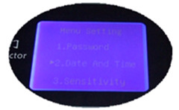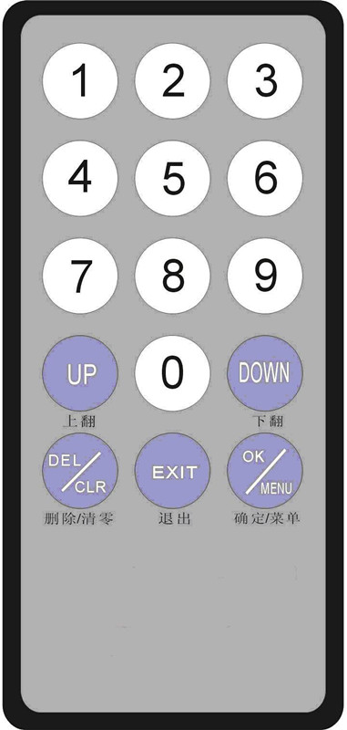
探测区域：根据人体基本结构将探测门划分为多个相互重叠的探测区
域，采用网状探测方式和单一频率激励技术,消除探测区域
内的弱区和盲区，灵敏度更高，性能更稳定。

报警方式：声光报警，音调快慢可区分金属物大小，多种报警音量模式适用于不同场合的选择，通过门柱左右前后的4条超亮LED报警灯可准确显示人体相应高度藏匿的违禁物品。

探测灵敏度：最高灵敏度可以探测到回形针大小的金属含量物体，可在0-255级灵敏度之间自行调节、可根据探测要求把各区位调节器调到适当的灵敏度，同时可对整体灵敏度进行调节。也可以预先设定金属物品重量、体积、大小、部位，以排除钥匙、首饰、皮带扣等的误报警。

产品工艺：采用PVC产品合成材料及特种工艺制造，防水防潮，外形豪华美观更适合大型高级场所使用。
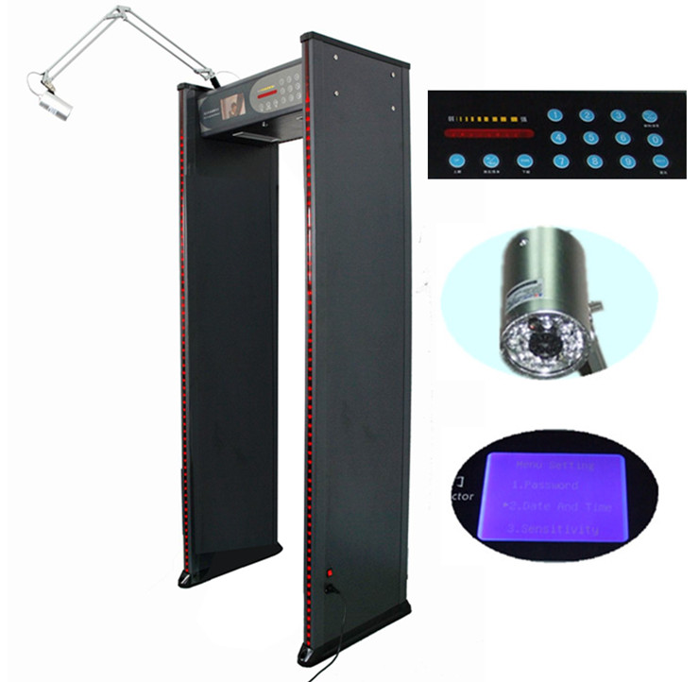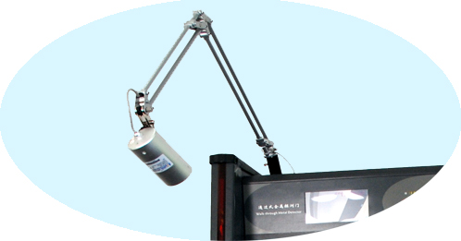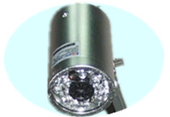
智能统计：智能化的客流量和报警计数功能，能够自动统计人员通过数和报警次数。

抗干扰能力强：采用数字、模拟和左右平衡技术，防止误报警和漏报，大大提高抗干扰能力。

安全保护：采用双重密码保护，只允许授权人员操作，可根据需要对密码进行修改，并提供密码丢失恢复设置，安全性更高。参数设置自动存储，无须采用不间断电源保护，更安全更方便。机器根据不同用户需求,预先设置多达10种安检等级参数,用户无须摸索调节,直接调用,简单方便;

电磁辐射：符合EMC电磁辐射标准，采用弱磁场技术，对心脏起搏器佩戴者、孕妇、软盘、胶卷、录像带等无害。

安装调试：804系列金属探测门采用一体化设计，仅需20分钟即可安装或拆卸完毕，随机配备安装和调试操作说明书。

技术参数

电源：AC90V-250V 50HZ-60HZ

功率：<40W

外型尺寸：2200mm（高）´800mm（宽）´500mm（深）

通道尺寸：2010mm（高）´700mm（宽）´500mm（深）

外观颜色：黑，白，深蓝等颜色可供选择

整机重量：约80kg

工作环境：-20°C—+45°C

符合标准：GB15210-2003《通过式金属探测门通用技术规范》国家标准

